Relatório Técnico da Colônia Aurora
Controle de energia da colônia · Fase 3 · Proposta de funcionamento
Projeto Aurora Siger
Repositório da equipe: https://github.com/rdlach/fiap-fase3-atividade-capitulo1-colonia-inteligente

1. Introdução
Depois do pouso dos módulos, precisamos manter a colônia Aurora Siger funcionando. Os painéis solares e as turbinas eólicas fornecem energia, mas a produção muda conforme o ambiente. Se os equipamentos gastarem mais do que essas fontes geram, a base precisa usar a bateria ou reduzir o consumo.
A proposta é organizar esses dados em um programa que avise quando falta energia e indique o que pode ser desligado. O suporte à vida vem primeiro. Também usamos os dados de vento para estimar a geração da próxima hora. Nesta versão do relatório, os valores são exemplos para explicar as regras e as contas. Os resultados ainda precisam ser comparados com o programa da equipe.
Dado | Valor do exemplo | O que representa
Reserva de energia | 40 kWh | Energia disponível na bateria no início do intervalo
Geração solar e eólica | 20 + 20 = 40 kWh | Energia gerada pelas duas fontes no intervalo
Consumo total | 70 kWh | Energia pedida pelos sistemas antes da economia
Vento para previsão | 11 m/s | Vento esperado na próxima hora
Capacidade da bateria | 100 kWh | Limite adotado apenas para o exemplo de armazenamento

As contas consideram um período de uma hora. Geração e consumo estão em kWh durante essa hora, e a reserva mostra quantos kWh já estão guardados na bateria. Não somamos potência em kW diretamente à reserva: primeiro é preciso saber quanta energia foi gerada ou consumida no período.

2. Como os dados serão organizados
Podemos guardar os dados em um dicionário, dividido em energia, clima, sistemas e histórico. Dentro de energia ficam a reserva da bateria e as fontes solar e eólica. Essa divisão forma uma hierarquia: a colônia contém o sistema de energia, que contém suas fontes. A Figura 1 mostra os grupos principais.
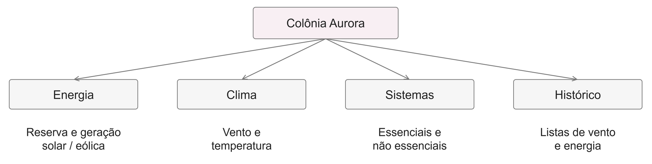
Figura 1 - Grupos de dados da colônia
O histórico usa duas listas: uma de vento e outra de energia eólica. O primeiro vento corresponde à primeira energia, o segundo à segunda, e assim por diante. Para cada sistema, um dicionário pode guardar o nome, o consumo e se ele é essencial. Assim, conseguimos buscar uma informação pela chave e manter os dados de cada parte da base juntos.

3. Regras para tomar decisões
As regras começam com perguntas que têm resposta verdadeira ou falsa. A pergunta se a reserva está abaixo de 50 kWh. B pergunta se o consumo está maior que a geração. Escolhemos 50 kWh como limite para este exemplo; ele pode mudar se a equipe usar outra bateria ou outro cenário.
Condição | Expressão | O que verifica
A | reserva < 50 | A reserva está abaixo do limite definido
B | consumo > geracao | Os sistemas pedem mais energia do que foi gerado
P | geracao_prevista < consumo | A previsão indica que pode faltar energia na próxima hora

Quando A E B são verdadeiras, a reserva está baixa e o consumo está alto ao mesmo tempo. Nesse caso, a regra pede o modo economia. O operador AND só dá verdadeiro quando as duas condições são verdadeiras, como mostra a tabela abaixo.
A | B | A AND B | Resultado da regra combinada
0 | 0 | 0 | Esta regra não ativa o modo economia
0 | 1 | 0 | Consumo alto, com reserva de pelo menos 50 kWh
1 | 0 | 0 | Reserva baixa, mas a geração atende ao consumo
1 | 1 | 1 | Ativar modo economia

Ainda precisamos olhar cada condição separadamente. Se a reserva estiver baixa, o programa deve sugerir economia mesmo que a geração seja suficiente naquele momento. Se o consumo passar da geração, deve avisar sobre a diferença. Mais de um aviso pode aparecer na mesma análise.
Situação | Ação proposta
Reserva < 50 e consumo > geração | Ativar economia e suspender cargas não essenciais
Somente reserva < 50 | Avisar sobre a reserva e reduzir o uso de equipamentos que podem esperar
Consumo > geração | Alertar e conferir quanto a bateria consegue fornecer
Previsão de geração < consumo | Planejar a economia antes da próxima hora
Geração > consumo | Armazenar o excedente até o limite da bateria

3.1 Exemplo em Python
Em Python, podemos escrever a regra de economia com if e elif. Este trecho mostra como a regra pode ser escrita; ainda precisa ser integrado ao programa da equipe.
if reserva < 50 and consumo > geracao:
acao = "ALERTA: ativar modo economia"
elif reserva < 50:
acao = "ALERTA: reduzir consumo"

3.2 O que continua ligado
O suporte à vida precisa vir antes dos equipamentos que podem ser desligados por um tempo, como laboratório e lazer. Por isso, cada sistema deve ter uma indicação de prioridade. Se a geração e a bateria não forem suficientes nem para os essenciais, o programa precisa mostrar quanto ainda falta. Dar prioridade ao suporte à vida não resolve a falta de energia sozinho.

4. Previsão da energia gerada pelo vento
Usamos os três pares de valores do enunciado para ver a relação entre vento e energia. Chamamos o vento de x, em m/s, e a energia de y, em kWh durante uma hora. A regressão linear encontra uma reta que acompanha esses valores. Depois, usamos essa reta para estimar a energia com outro vento.
Observação | Vento x (m/s) | Energia y (kWh) | x - média x | y - média y
1 | 8 | 20 | -2 | -5
2 | 10 | 25 | 0 | 0
3 | 12 | 30 | 2 | 5

4.1 Como calculamos a reta
A conta usa a fórmula y = b0 + b1 × x. O valor b1 mostra quanto a energia muda quando o vento aumenta uma unidade. O valor b0 é o ponto em que a reta cruza o eixo da energia. Primeiro, calculamos as médias: o vento médio é 10 m/s e a energia média é 25 kWh. O método dos mínimos quadrados usa essas médias para encontrar a reta com a menor soma dos erros ao quadrado.
b1 = soma((x - media_x) * (y - media_y)) / soma((x - media_x)^2)
b0 = media_y - b1 * media_x
b1 = 20 / 8 = 2,5 b0 = 25 - 2,5 * 10 = 0

O resultado é b0 = 0 e b1 = 2,5. Para vento de 11 m/s, temos y = 0 + 2,5 × 11 = 27,5 kWh. Mantemos a casa decimal no resultado. No gráfico, os pontos pretos são os valores do enunciado e o ponto rosa é essa previsão.
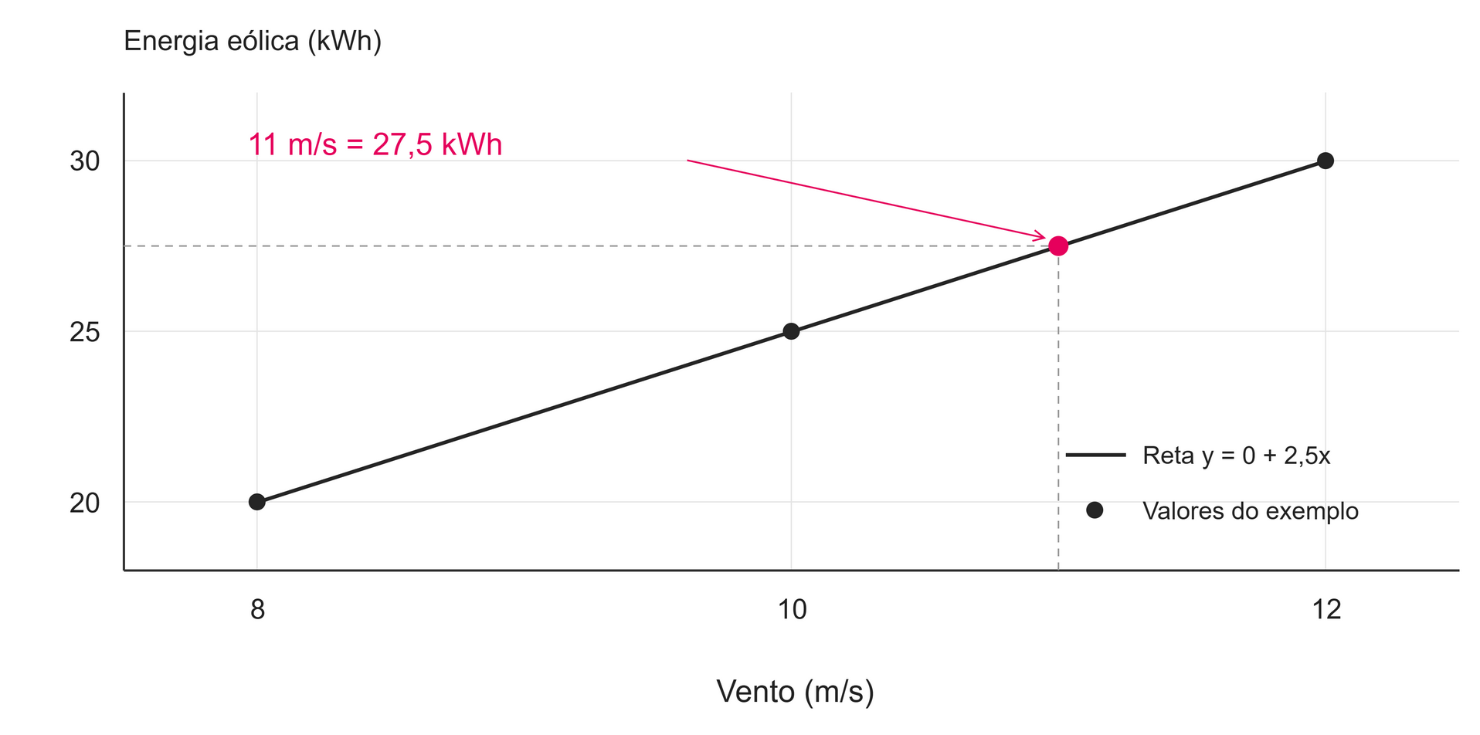
Figura 2 - Previsão de 27,5 kWh para vento de 11 m/s

4.2 Como usar a previsão
Se os painéis solares continuarem gerando 20 kWh, a previsão total será 20 + 27,5 = 47,5 kWh. Com consumo de 70 kWh, faltariam 22,5 kWh antes de reduzir o uso dos equipamentos. Essa conta ajuda a planejar a economia para a próxima hora.
Nesse exemplo, supomos que a geração solar não muda. Também usamos só três pares de dados, com ventos de 8 a 12 m/s. A reta ajuda a entender a previsão, mas não descreve tudo o que acontece com uma turbina real. Para usar outros ventos com confiança, precisaríamos de mais medições. Acertar esses três pontos não garante que a previsão vai acertar os próximos.

5. Geração consumo e reserva de energia
Para saber se falta ou sobra energia, subtraímos o consumo da geração. Se o resultado for negativo, falta energia. Se for positivo, sobra. A bateria pode fornecer energia quando falta ou guardar a sobra quando ainda tem espaço.
saldo = geracao - consumo
deficit = max(0, consumo - geracao)
excedente = max(0, geracao - consumo)

O programa não pode retirar mais energia do que a bateria tem nem guardar mais do que cabe nela. Por isso, além do saldo, a saída deve mostrar a reserva final. Se ainda faltar energia ou sobrar uma parte que não cabe na bateria, esses valores também precisam aparecer.
Exemplo | Cálculo | Saída esperada
Geração 40; consumo 70 kWh | 40 - 70 = -30 kWh | ALERTA: consumo maior que geração
Geração 80; consumo 30 kWh | 80 - 30 = 50 kWh | SUGESTÃO: armazenar energia excedente
Geração 40; consumo 40 kWh | 40 - 40 = 0 kWh | Geração e consumo em equilíbrio

5.1 Antes e depois do modo economia
Dividimos os 70 kWh de consumo entre quatro sistemas para mostrar como a economia pode funcionar. Neste exemplo, suporte à vida e comunicação ficam ligados. Laboratório e lazer podem esperar. Essa divisão serve para explicar a conta e deve ser ajustada aos dados que a equipe usar no programa.
Sistema | Consumo antes | Prioridade | Após economia
Suporte à vida | 30 kWh | Essencial | 30 kWh
Comunicação | 10 kWh | Essencial | 10 kWh
Laboratório | 20 kWh | Adiável | 0 kWh
Lazer | 10 kWh | Adiável | 0 kWh
Total | 70 kWh | - | 40 kWh

Se a geração for 40 kWh e o consumo continuar em 70 kWh, a bateria precisa fornecer 30 kWh. Uma reserva que começou com 40 kWh cairia para 10 kWh. Desligando laboratório e lazer, o consumo cai para 40 kWh, igual à geração. Assim, a reserva continua em 40 kWh. Estamos comparando duas escolhas a partir dos mesmos dados iniciais.

5.2 Excedente e limite da bateria
Se a geração for 80 kWh e o consumo for 30 kWh, sobram 50 kWh. Uma bateria com capacidade de 100 kWh e reserva de 60 kWh só tem espaço para mais 40 kWh. Ela fica cheia e ainda sobram 10 kWh sem armazenamento. Ter sobra de geração não significa que toda ela foi desperdiçada: primeiro precisamos conferir quanto conseguimos guardar.
As contas consideram uma bateria sem perdas e períodos de uma hora. Não calculamos perdas na carga ou na descarga nem o limite de potência da bateria. Esses pontos precisariam ser incluídos em uma simulação mais próxima da operação real.

6. Como juntar as partes no programa
O código deve ter funções separadas para organizar os dados, fazer os cálculos e aplicar as regras. A função principal chama essas partes e mostra o resultado no terminal. O fluxo abaixo resume o caminho, desde a entrada dos dados até o saldo e as ações sugeridas.
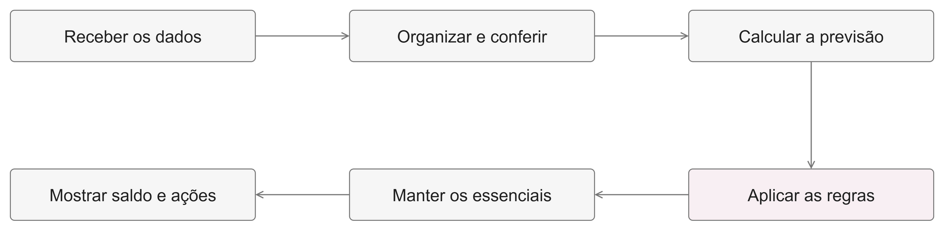
Figura 3 - Caminho dos dados até o resultado

6.1 Casos para testar
A tabela reúne os testes que a equipe deve fazer no código da Aurora. Os resultados são o que esperamos das regras e das contas. Ainda é preciso executar cada caso e registrar o que o programa mostrou.
Caso a verificar | Resultado esperado
Reserva 40; geração 40; consumo 70 kWh | Alertar sobre o déficit e ativar economia, preservando os essenciais
Histórico [8, 10, 12] / [20, 25, 30]; vento 11 | Previsão eólica de 27,5 kWh
Geração 80; consumo 30; reserva 60; capacidade 100 | Armazenar 40 kWh, terminar com 100 kWh e informar excedente de 10 kWh
Geração e consumo iguais | Saldo zero, sem retirada nem carga da bateria por esse saldo
Energia insuficiente para os essenciais | Mostrar quanto falta de energia para esses sistemas
Valor negativo ou histórico de tamanhos diferentes | Recusar a entrada ou pedir correção antes do cálculo
Reserva exatamente em 50 kWh | Não chamar a reserva de baixa, pois a regra usa reserva < 50

6.2 Código e arquivos da entrega
O README deve explicar como rodar o programa e mostrar um exemplo de entrada e saída. Antes da entrega, precisamos conferir se as regras e os resultados deste relatório estão iguais aos do código. O repositório público da equipe é:
https://github.com/rdlach/fiap-fase3-atividade-capitulo1-colonia-inteligente
As três figuras também estão no arquivo figuras-aurora.drawio, com uma aba para cada desenho. Esse arquivo permite mudar os textos, as setas e o gráfico. As imagens colocadas no relatório foram exportadas dele.

7. Conclusão
Com os dados organizados, conseguimos comparar o que a colônia gera com o que ela consome. As regras ajudam a decidir o que pode ser desligado, e a previsão dá uma ideia da energia que pode chegar na próxima hora. O objetivo é manter os sistemas essenciais ligados e cuidar da reserva da bateria. O próximo passo é conferir esses exemplos no programa e completar o relatório com os resultados dos testes.

Referências de conteúdo
Materiais fornecidos da fase: Capítulo 1, atividade do sistema integrado; Capítulo 2, lógica booleana; Capítulo 3, funções e procedimentos; Capítulo 4, hierarquias e tabelas hash; Capítulo 5, vetores e matrizes; Capítulo 7, regressão linear simples; e Capítulo 8, fontes renováveis e armazenamento.

